Требования к веб-приложению

1. **Макет сайта:**

<https://www.figma.com/file/agYwrkOfqa2SmGK7vb3850/Game-Market?type=design&node-id=0-1&mode=design&t=0hDTSWQ9OliJvaqc-0>

1. **Общее**

Основным назначением сайта является - предоставление площадки для безопасной продажи игр, сервис выступает гарантом (третьим лицом) выполнения обязательств с той и другой стороны.

Возможные роли:

* Неавторизированный пользователь: Пользователь, которому доступна лишь функция просмотра, нет доступа к личному кабинету (это станет возможно только после авторизации и перехода в категорию «Пользователь»), нет доступа к функции оплаты (это станет возможно только после авторизации, добавления карты для оплаты и перехода в категорию «Пользователь»).
* Пользователь: Авторизированный пользователь, зарегистрированный на сайте. Имеет возможность к просмотру товаров, выбору товаров по категориям, покупке товара с помощью маркетплейса (только после привязки банковской карты), публикации отзывов о товаре.
* Продавец: Авторизированный пользователь, зарегистрированный на сайте. Имеет возможность «выставлять» товар на продажу, редактировать информацию о нём, «получать» оплату от Пользователей.
* Администратор: Пользователь АП, который имеет доступ ко всем разделам АП, проверяет новые опубликованные объявления на сайте на соответствие правилам сервиса, имеет возможность заблокировать пользователя/запись с указанием причины, имеет доступ к биллинговой системе и добавлению/редактированию доступа всех пользователей АП.

1. **Требования к сайту:**
   1. **Шапка**
      1. **Поле ввода**



* Когда пользователь не взаимодействует с полем ввода, светло серым цветом отображается надпись Search Here
* При клике на поле ввода надпись Search Here исчезает
* При вводе символов в поле ввода происходит поиск по загруженным играм в магазине, отображается страница «Магазин», отображаются игры, соответствующие поиску
* При вводе символов в поле ввода и нажатии на клавишу Enter происходит поиск
* При вводе символов в поле ввода и нажатии на значок лупы на экране происходит поиск
* При вводе пустого поля поиск не происходит, в поле ввода отображается надпись Search Here
* Поле ввода текста растягивается на всю ширину экрана

**3.1.2 SideBar**

* В левой части страницы по порядку сверху вниз отображаются ярлыки «Главная», «Магазин», «Купленные товары», «Избранное», «Мои продукты» (для продавцов), «Профиль»
* При клике на самый верхний ярлык «Главная» происходит переход на главную страницу «Магазин»
* При клике на ярлыки ниже происходит переход на соответствующие страницы: «Магазин», «Купленные товары», «Избранное», «Мои продукты» (для продавцов), «Профиль»
* При клике на ярлык внизу происходит выход из аккаунта, на странице «мой профиль» поля full name, Email, Password становятся пустыми, на страницы «Мои продукты» появляется страница авторизации продавца
* При переходе на какую-либо из страниц ярлык окрашивается в светло-фиолетовый цвет
* Когда страница не выбрана ярлык окрашен в светло-серый цвет
  1. **Подвал**



**3.2.1 Информация**

* Сверху отображается название сайта
* Ниже отображается информация о магазине

**3.2.2 About**

* Сверху отображается слово About
* Ниже отображается текст с ссылками на соответствующие ресурсы: документ Product, документ Resource и т.д.

**3.2.3 Company**

* Сверху отображается слово Company
* Ниже отображается текст Our team с ссылкой на соответствующий документ о списке команды
* Ниже отображается текст Partner with us, при клике происходит переход на страницу регистрации продавца «Мои продукты»
* Ниже отображается текст Privacy & Policy, при клике отображается соответствующий документ

**3.2.3 Contact**

* Отображаются контактный телефон и почта для связи
* Снизу отображаются кликабельные ярлыки с переходом на соответствующие социальные сети: ВК, Телеграмм, Инстаграмм
  1. **Страница «Магазин»**

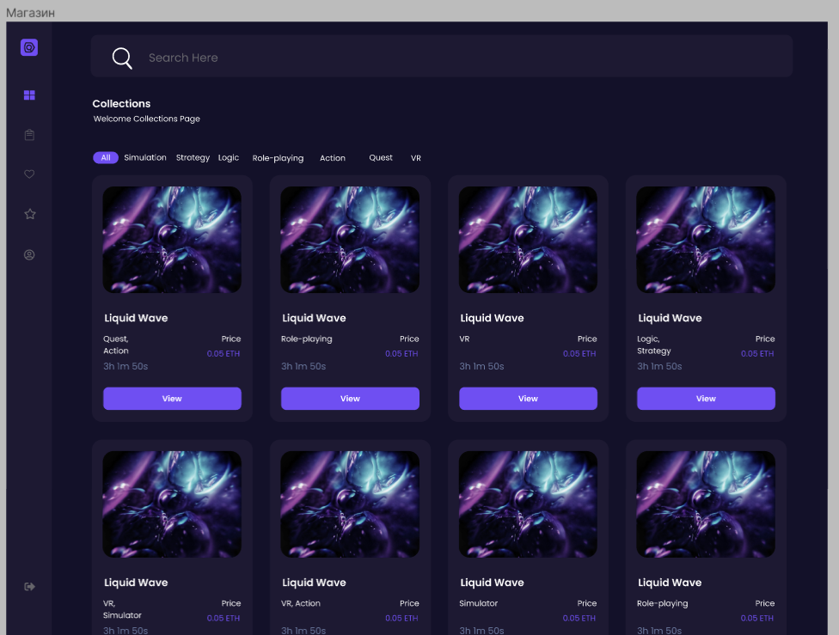

* + 1. **Верхний контент**
* Заголовок «Collections»
* Ниже заголовка текст: «Welcome Collections Page»
  + 1. **Кнопки выбора жанра игры**
* Находятся ниже текста «Welcome Collections Page».
* При нажатии на кнопку определенного жанра:

- кнопка жанра выделяется фиолетовым цветом;

- открывается страница, подобная странице «Магазин», которая имеет аналогичные блоки содержания, однако содержит лишь те карточки игр, которые подходят под выбранную категорию.

* + 1. **Блок карточек с играми**
* Карточки имеют фиксированный размер. Основную часть занимает иллюстрация. Ниже расположена краткая информация, которая содержит:

- игровые жанры, под которые подходит игра;

- цену покупки игры, которая выделена фиолетовым шрифтом под надписью «Place»;

- фиолетовую кнопку с надписью «View»

* При нажатии на кнопку «View», совершается переход на страницу товара (игры) **п.3.3.**
* При изменении размеров просматриваемого окна карточки не изменяют размер, но меняется их количество в 1 ряду (уменьшается или увеличивается соответственно).

**3.4 Страница «Карточка товара»**

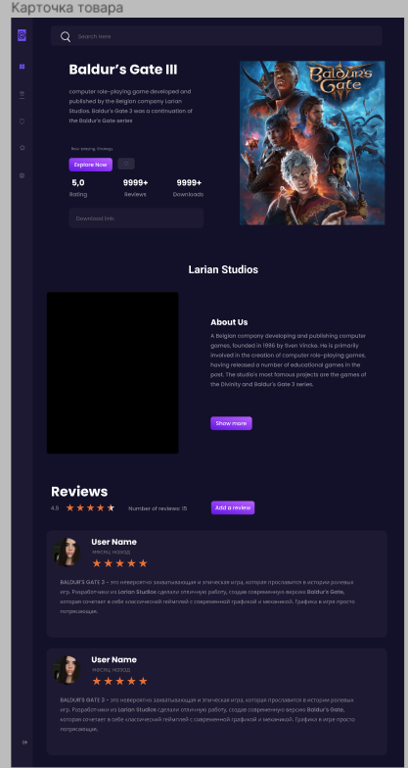

**3.4.1 Блок информации об игре**

* Слева вверху заголовок – название игры жирным шрифтом
* Ниже заголовка – описание игры светло серым цветом
* Справа от информации об игре – картинка игры
* В нижней части блока над кнопкой «Explore Now» находится информация о жанре игры (Например: «Role-playing, Strategy»)
* Ниже текста с жанрами – фиолетовая кнопка «Explore Now»
* При клике на кнопку «Explore Now» происходит покупка игры: ярлык с игрой появляется на странице «Мои покупки»
* При клике на кнопку «Explore Now» в поле «Download link:» появляется ссылка на ресурс для скачивания игры
* Если игра уже была куплена пользователем, то при клике на кнопку «Explore Now» появляется поп ап с текстом «You have already purchased this game» и кнопкой «Ок», игра не добавляется дважды в «Мои покупки»

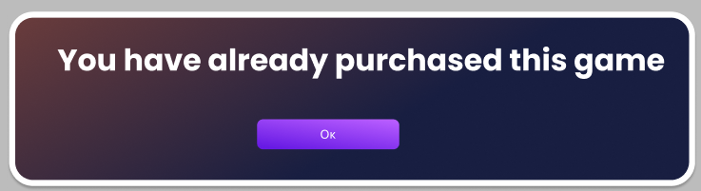

* Справа от кнопки «Explore Now» находится серая кнопка «Добавить в избранное»
* При покупки игры (нажатии на кнопку «Explore Now») в верхней части экрана появляется поп ап с текстом «You bought the game <Название игры>!»

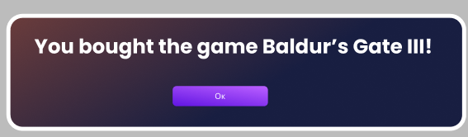

* При нажатии на кнопку “Ок” поп ап исчезает
* В нижнем левом углу находится счетчик рейтинга с подписью ниже «Rating»
* Счетчик «Rating» показывает среднее значение оценки игры исходя из комментариев пользователей (по количеству звезд)
* Значения счетчика могут варьироваться от 0,0 до 5,0
* Правее от счетчика «Rating» находится счетчик «Добавлено в избранное»
* При нажатии на кнопку с сердечком игра добавляется на страницу избранное
* При повторном нажатии на сердечко игра исчезайт из блока избранное
* При добавлении игры в избранное авторизированным пользователем счетчик увеличивается
* При достижении более 9999 значений отображается «9999+»
* Правее от счетчика «Добавлено в избранное» находится счетчик «Скачиваний» с текстом ниже «Downloads»
* При скачивании игры авторизированным пользователем счетчик увеличивается на 1
* При достижении более 9999 значений отображается «9999+»

**3.4.2 Блок «О компании»**

* В верхней части блока находится название компании разработчика
* В левой части блока находится картинка логотипа компании
* Справа от логотипа компании находится блок описания компании
* В блоке описания есть заголовок «About Us»
* Ниже заголовка находится описание компании светло-серым цветом
* Ниже описания находится кнопка «Show more»
* При нажатии на кнопку «Show more» происходит переход на вкладку «Магазин», где отображаются все игры, добавленные только данным продавцом
  + 1. **Блок «Комментарии»**
* Ниже блока описания продавца находится блок комментариев
* В верхней части находится заголовок «Reviews»
* Ниже «Reviews» отображается средняя оценка игры исходя из комментариев (сначала в числовом формате, потом в количестве звезд)
* В зависимости от рейтинга последняя звезда может быть окрашена наполовину
* Справа от рейтинга находится надпись «Number of reviews: <число отзывов>», число отзывов подставляется автоматически
* Правее находится фиолетовая кнопка «Add a review»
* При нажатии на «Add a review» открывается поле для добавления комментария

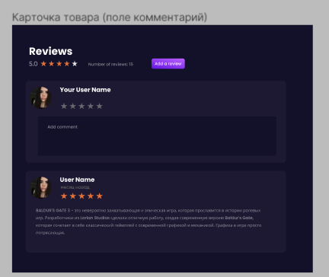

* Если пользователь не авторизирован или не покупал данную игру, кнопка «Add a review» становится не кликабельной
* В левой части блока «Комментарий» находится аватар пользователя и его UserName
* Ниже имени пользователя находятся звезды серого цвета
* При нажатии на какую-либо звезду, все звезды левее (включая выбранную) окрашиваются в желтый цвет
* Пользователь имеет возможность окрашивания целой и половины звезды
* При добавлении комментария и нажатии на кнопку «Enter» комментарий пользователя добавляется в общие комментарии, пересчитывается рейтинг игры
* Поля комментариев всех пользователей находятся друг под другом, при изменении масштаба экрана каждый блок меняет размеры под новый масштаб
* В каждом комментарии отображается картинка профиля, UserName, дата оставления комментария и его оценка игры (в формате звезд), ниже находится комментарий

**3.5 Страница «Мои покупки»**

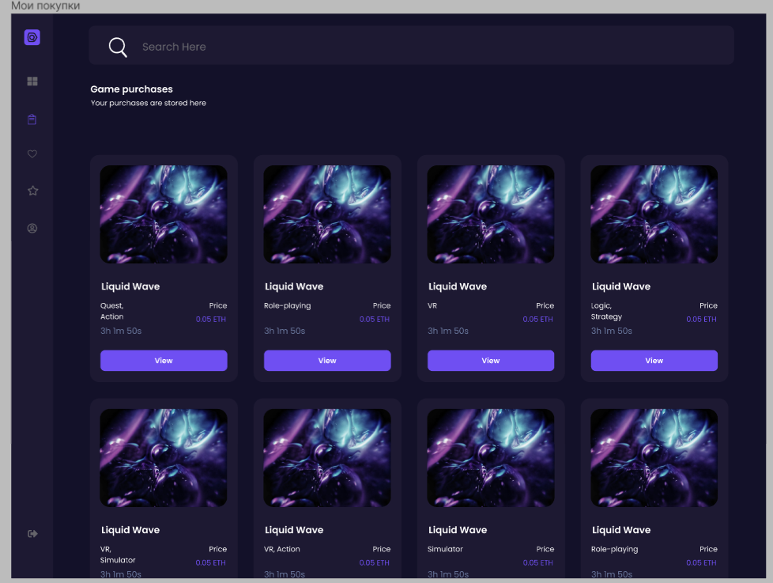

**3.5.1 Верхний контент**

* Заголовок «Game purchases»
* Ниже заголовка текст: «Your purchases are stored here»

**3.5.2 Блок карточек купленных игр**

* При покупке игры, ее карточка автоматически добавляется в этот раздел. Отсутствует деление по жанрам. Описание страницы аналогично п.3.2.3.

**3.5.3 Страница для неавторизированного пользователя**

* Содержит одну надпись по середине страницы «You must register to view this content»
* Слово «register» выделено фиолетовым шрифтом, является гиперссылкой на страницу регистрации пользователя. Страницу регистрации см. п.3.8.

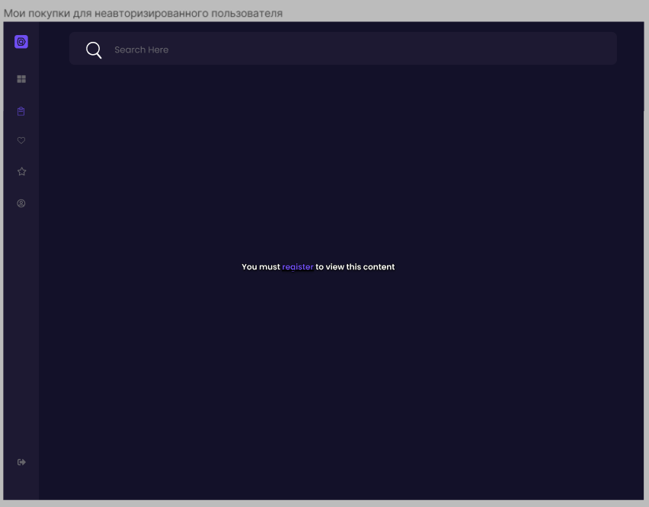

**3.6 Страница «Избранное»**

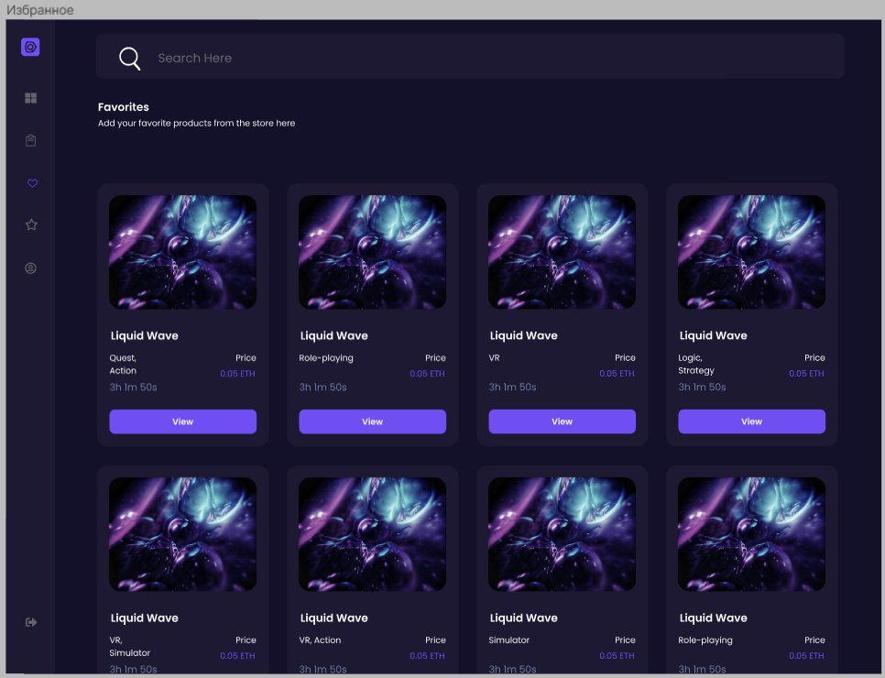

**3.6.1 Верхний контент**

* Заголовок «Favorites»
* Ниже заголовка текст: «Add your favorite products from the store here»
  + 1. **Блок карточек игр, добавленных в избранное**
* При добавлении игры в данный раздел, ее карточка автоматически будет отображаться на этой странице. Отсутствует деление по жанрам. Описание аналогично п.3.2.3.
  + 1. **Страница для неавторизированного пользователя**
* Описание страницы аналогично п. 3.4.3.

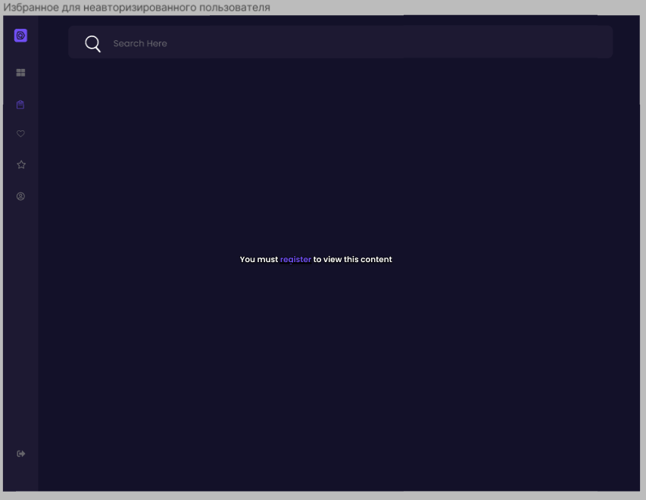

**3.7 Страница «Авторизации продавца»**

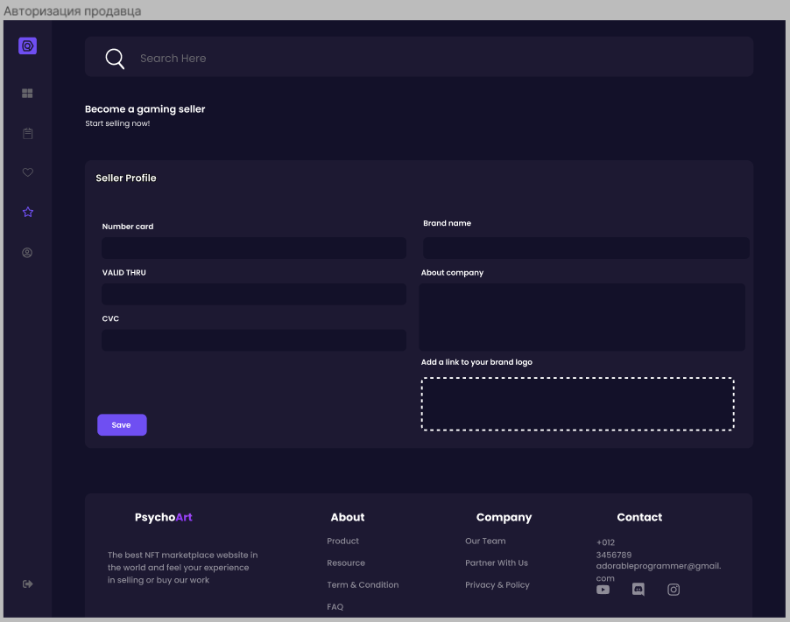

**3.7.1 Верхний контент**

* Заголовок «Become a gaming seller»
* Ниже заголовка текст: «Start selling now!»
  + 1. **Блок авторизации**
* Блок выделен более светлым тоном. Содержит:

- заголовок «Seller Profile»;

- поля «Number card», «VALID THRU», «CVC», «Brand name», «About company», «Add a link to your brand logo». Ограничения полей см. ниже;

- фиолетовая кнопка в нижнем левом углу блока с надписью «Save».

* При валидном заполнении всех ранее пустых полей в блоке Seller profile и нажатии на кнопку Save появляется поп ап “Brand registration was successful!”
* При нажатии на кнопку “Ok” поп ап исчезает
* При валидном заполнении всех ранее заполненных полей в блоке Seller profile и нажатии на кнопку Save появляется поп ап “Brand registration was successful!”



* При валидном заполнении всех ранее заполненных полей в блоке Seller profile и нажатии на кнопку Save в бд обновляются данные о продавце
* При нажатии на кнопку “Ok” поп ап исчезает
* При невалидном заполнении всех ранее пустых полей в блоке Seller profile и нажатии на кнопку Save, она не будет являться кликабельной. Поля, которые имеют ошибки, либо не заполнены, подсвечиваются красным.
* При невалидном заполнении всех ранее заполненных полей в блоке Seller profile и нажатии на кнопку Save, она не будет являться кликабельной. Поля, которые имеют ошибки, либо не заполнены, подсвечиваются красным.
* При невалидном заполнении всех ранее заполненных полей в блоке Seller profile и нажатии на кнопку Save, она не будет являться кликабельной. Записи в бд о продавце не меняются

Ограничение полей

|  |  |  |  |
| --- | --- | --- | --- |
| Наименование | Тип поля | Возможные значения | Обязательность |
| Number card | Числовой | Только цифры. Длина 16 символов. При некорректном вводе подсвечивается красным. Текст ошибки «Введите корректный номер карты». | ДА |
| VALID THRU | Числовой | Только цифры. Длина 4 символа. При некорректном вводе подсвечивается красным. Текст ошибки «Введите корректную дату». | ДА |
| CVC | Числовой | Только цифры. Длина 3 символа. При некорректном вводе подсвечивается красным. Текст ошибки «Введите корректный CVC». | ДА |
| Brand name | Текстовый | Только русские и латинские буквы, цифры, пробел, тире, точка, запятая. Длина не более 20 символов. | ДА |
| About company | Текастовый | Только русские и латинские буквы, цифры, пробел, тире, точка, запятая. Длина не более 100 символов. | НЕТ |

* 1. **Страница «Товары Продавца»**

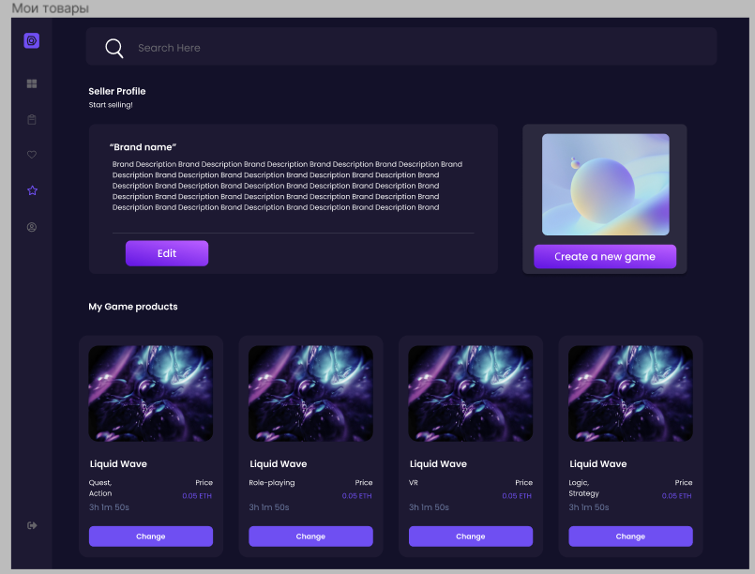

**3.8.1 Верхний контент**

* Заголовок «Seller Profile»
* Ниже заголовка текст: «Start selling!»
  + 1. **Блок «О компании»**
* Содержит заголовок, который является именем бренда и заполняется автоматически информацией из бд, полученной со страницы п.3.7.2 поля «Brand name»
* Ниже находится текст, который рассказывает кратко о данном продавце и заполняется автоматически информацией из бд, полученной со страницы п.3.7.2 поля «About company»
* Информацию о бренде продавец может изменить.
* В нижнем левом углу находится фиолетовая кнопка «Edit», при нажатии на которую сохраняются изменения информации о бренде, которые ввел продавец.
* При нажатии на кнопку «Edit», изменяется информация о продавце в бд.

**3.8.3 Блок создания игры**

* Находится справа, выделен более светлым фоном. Содержит стандартное изображение и фиолетовую кнопку «Create a new game».
* При нажатии на кнопку «Create a new game» совершается переход на страницу создания новой игры. См. п.3.9
  + 1. **Блок с карточками загруженных игр**
* Заголовок «My Game products»
* Ниже заголовка карточки игр продавца. Карточки выделены более светлым фоном. Карточки аналогичны описанию из п.3.3.3, за исключением надписи на кнопке «Change»
* При нажатии на кнопку «Change» совершается переход на страницу создания игры с уже заполненной информацией. Описание страницы создания игры см. п.3.9
  1. **Страница создания новой игры**

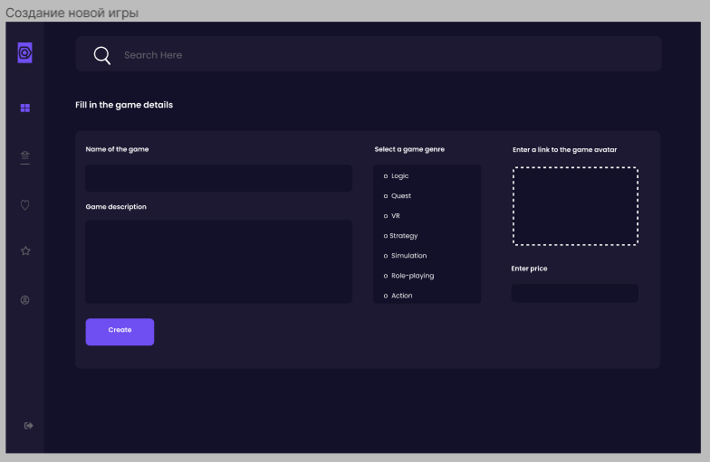

* Заголовок «Fill in the game details»
* Сам блок выделен более светлым фоном. Содержит поля: «Name of the game», «Game description», «Select a game genre», «Enter a link to the game avatar», «Enter price»
* Поле «Name of the game» является именем игры. После заполнения и сохранения в бд отображается на страницах в соответствующих полях.
* Поле «Game description» является описанием игры. После заполнения и сохранения в бд отображается на страницах в соответствующих полях.
* Поле «Select a game genre» является списком доступных жанров, к которым относится игра. После заполнения и сохранения в бд, игра будет отображаться в списках соответствующих жанров по запросу пользователя см. п.3.3.2
* Поле «Enter a link to the game avatar» должно содержать ссылку на иллюстрацию, которая должна соответствовать игре
* В поле «Enter price» указывается цена игры в рублях
* В нижнем левом углу блока находится фиолетовая кнопка «Save»
* При валидном заполнении всех ранее пустых полей в блоке Fill in the game details и нажатии на кнопку Save продавец перенаправляется на страницу «Товары продавца» см. п.3.8
* При нажатии на кнопку “Save” данная игра автоматически добавляется в товары продавца (обновление данных в бд)
* При валидном заполнении всех заполненных пустых полей в блоке Fill in the game details и нажатии на кнопку Save продавец перенаправляется на страницу «Товары продавца» см. п.3.8
* При нажатии на кнопку “Save” данная игра автоматически обновляется в товарах продавца (обновление данных в бд)
* При невалидном заполнении всех ранее пустых полей в блоке Fill in the game details и нажатии на кнопку Save, она становится некликабельной, и поля с ошибкой подсвечиваются красным
* При невалидном заполнении всех заполненных пустых полей в блоке Fill in the game details и нажатии на кнопку Save, она становится некликабельной, и поля с ошибкой подсвечиваются красным
* Данных в бд не обновляются
  1. **Страница авторизации пользователя**

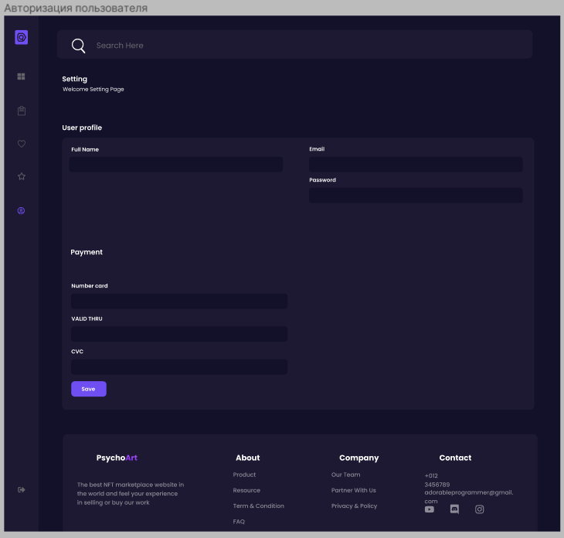

**3.10.1 Верхний контент**

* Заголовок «Setting»
* Ниже заголовка текст: «Welcome Setting Page»
  + 1. **Блок создания/редактирования профиля**
* Блок «User profile» выделен более светлым тоном
* Над блоком есть заголовок «User profile»
* Верхняя часть блока содержит поля «Full Name», «Email», «Password» (Ограничение полей см ниже)
* Нижняя часть блока «Payment» содержит заголовок «Payment»
* Ниже есть поля «Number card», «VALID THRU», «CVC». Ограничения полей см. ниже;
* В нижнем углу находится фиолетовая кнопка с надписью «Save».
* При валидном заполнении всех ранее пустых полей в блоке «User profile» и нажатии на кнопку Save появляется поп ап «Welcome, <User Name>!» (См. описание 3.10.3 ниже)
* При валидном заполнении всех ранее заполненных полей в блоке Seller profile и нажатии на кнопку Save в бд обновляются данные о продавце, появляеься поп ап «Changes saved» (См. описание 3.10.3 ниже)
* При невалидном заполнении всех ранее пустых полей в блоке «User profile» и нажатии на кнопку Save, она не будет являться кликабельной. Поля, которые имеют ошибки, либо не заполнены, подсвечиваются красным.
* При невалидном заполнении всех ранее заполненных полей в блоке «User profile» и нажатии на кнопку Save, она не будет являться кликабельной. Поля, которые имеют ошибки, либо не заполнены, подсвечиваются красным.
* При невалидном заполнении всех ранее заполненных полей в блоке «User profile» и нажатии на кнопку Save, она не будет являться кликабельной. Записи в бд о пользователе не меняются

Ограничение полей

|  |  |  |  |
| --- | --- | --- | --- |
| Наименование | Тип поля | Возможные значения | Обязательность |
| Full Name | Текстовый | Только русские и латинские буквы, цифры, пробел, тире, точка, запятая. Длина не менее 3 и не более 20 символов. Пробелы до и после адреса удаляются при снятии фокуса. При некорректном вводе подсвечивается красным, появляется текст ошибки «Введите корректное имя». | ДА |
| Email | Текстовый | Только латинские буквы, цифры, точка, @. Длина не менее 3 и не более 25 символов. Пробелы до и после адреса удаляются при снятии фокуса. При некорректном вводе подсвечивается красным, появляется текст ошибки «Введите корректный Email». | НЕТ |
| Password | Текстовый | Только цифры. Длина 3 символа. При некорректном вводе подсвечивается красным. Текст ошибки «Введите корректный CVC». | ДА |
| Number card | Числовой | Только цифры. Длина 16 символов. При некорректном вводе подсвечивается красным. Текст ошибки «Введите корректный номер карты». | ДА |
| VALID THRU | Числовой | Только цифры. Длина 4 символа. При некорректном вводе подсвечивается красным. Текст ошибки «Введите корректную дату». | ДА |
| CVC | Числовой | Только цифры. Длина 3 символа. При некорректном вводе подсвечивается красным. Текст ошибки «Введите корректный CVC». | ДА |

**3.10.3 Поп ап при создании профиля**

* При валидном заполнении всех ранее пустых полей в блоке User profile и нажатии на кнопку Save появляется поп ап “Welcome, <Username>”
* При нажатии на кнопку “Thanks!” поп ап исчезает



* При валидном заполнении всех ранее заполненных полей в блоке User profile и нажатии на кнопку Save появляется поп ап “Welcome, <Username>”
* При валидном заполнении всех ранее заполненных полей в блоке User profile и нажатии на кнопку Save в бд обновляются данные о пользователе
* При нажатии на кнопку “Thanks!” поп ап исчезает



**3.10.4 Блок добавления карты оплаты**

* При валидном заполнении всех полей в блоке User profile и нажатии на кнопку Save появляется поп ап “Welcome, <Username>”
* При нажатии на кнопку “Thanks!” поп ап исчезает

